МЕХАНИЗМ СЦЕПЛЕНИЯ, ЕГО ПРЕДНАЗНАЧЕНИЕ

Приспособление, являющееся одним из компонентов трансмиссии (силовой передачи), предназначенное для соединения или разобщения соединения коробки передач с двигателем — называется сцеплением. При включении механизма сцепления, под воздействием силы трения скольжения, происходит передача крутящего момента на ведущий вал коробки передач. Сцепление позволяет технике плавно трогаться с места, а при включении режима торможения, выполнять плавное разъединение коленвала двигателя с трансмиссией, вплоть до ее полной остановки.

ОСНОВНЫЕ ДЕТАЛИ КОНСТРУКЦИИ
Конструкционную основу механизма сцепления составляют плотно прижатые пружинами друг к другу фрикционные диски, собранные во фрикционные тормоза либо муфты. Мягкость и размеренность выключения и включения передачи обеспечивается проскальзыванием вращающегося ведущего диска, относительно ведомого диска, соединенного шлицевым соединением с коробкой передач. При включении сцепления (отпускание педали), ведомый и ведущий диски плотно сжимаются, при его выключении (нажимании на педаль) происходит разведение дисков, с образованием свободного пространства между ними.

ОБЩИЕ СВЕДЕНИЯ О СЦЕПЛЕНИИ ТРАКТОРА МТЗ-82
Механизм сцепления МТЗ-82 — постоянно-замкнутый, однодисковый, однопоточный, сухой. К ведущим частям сцепления относятся: маховик двигателя, опорный и нажимной диски. Нажимной диск имеет три расположенные по окружности ушка с присоединенными отжимными рычагами, которые входят в специальные прорези опорного диска. Между дисками сцепления установлены двенадцать нажимных пружин, которые с одной стороны — упираются в стаканы опорного диска, а с другой — во влитые пазы нажимного диска.
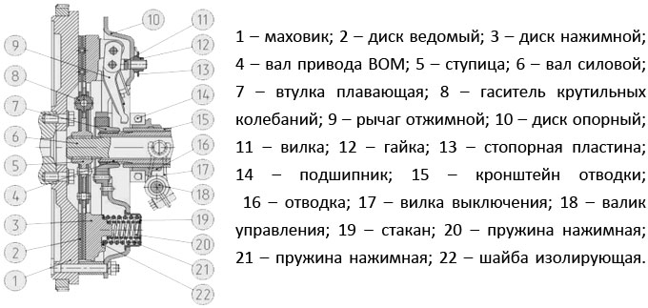
К ведомой части муфты сцепления МТЗ-82 относятся установленные на силовом валу ведомые диски со специальными гасителями крутильных колебаний. Конструкционные части ведомого диска: ступица, соединительный диск с демпферным устройством и фрикционными накладками. Радиальные прорези соединительного диска уменьшают его жесткость, прилегание фрикционных накладок при этом улучшается. Фрикционные накладки муфты сцепления МТЗ-82 приклепываются к соединительному диску, выполняются из сырья на основе асбеста, и имеют канавки для очистки поверхностей трения и отвода тепла.
ВКЛЮЧЕНИЕ, ВЫКЛЮЧЕНИЕ СЦЕПЛЕНИЯ МТЗ-82. УСИЛИТЕЛЬ ЕГО ПРИВОДА
Мягкое включение сцепления МТЗ-82, малые динамические нагрузки в трансмиссии, обеспечиваются гибким устройством — 8-ю резиновыми демпферами, которые гарантируют не жесткое сцепление ведомого диска со ступицей. Полное замедление и остановка вала (связанного с коробкой передач)обеспечивается тормозком, ведущий диск которого закреплен на валу. Окончательное торможение вала сцепления происходит при сжатии дисков тормозка.

Механический усилитель привода сцепления (сервомеханизм), позволяет не только уменьшить необходимую человеку силу прилагаемую для управления, но и создать на трехплечем рычаге поворачивающий момент, для легкого выключения сцепления.
РЕГУЛИРОВКА МУФТЫ СЦЕПЛЕНИЯ МТЗ-82
Для регулировки сцепления необходимо произвести ряд действий:
— регулировка свободного хода педали управления муфты сцепления. Ход регулируется длиной тяги (равен 4-5 см), которая обеспечивает зазоры между отжимным рычагом и отжимным подшипником (равен 3-4 мм). При зависании педали трактора в положении»свободный ход», необходимо сжать упорным болтом пружину;
— регулировку длины блокировочной тяги тормозка. Для регулировки она отсоединяется от рычага отводки, затем тяга соединяется с рычагом и удлиняется. Тягу необходимо укоротить на 7 мм и зафиксировать ее контргайкой;
— регулировка отжимных рычагов сцепления. Она выполняется после установки муфты сцепления на маховик, с помощью специальной оправки с торцевой поверхностью, для установки необходимого размера, между пятками на отжимных рычагах, и торцом ступицы опорного диска.

